附件1
市管权限内医疗机构（“两证合一”）
执业登记服务指南

本服务指南适用于《关于进一步改革完善医疗机构、医师审批工作的通知》（国卫医发〔2018〕19号）所规定二级及以下市管权限医疗机构的申办。本服务指南所称的“两证合一”即卫生健康行政部门不再核发《设置医疗机构批准书》，仅在执业登记时发放《医疗机构执业许可证》。
一、受理对象
《广东省卫生和计划生育委员会关于进一步规范医疗机构审批管理有关问题的通知》（粤卫规〔2017〕6号）规定的除三级医院、三级妇幼保健院、急救中心、临床检验中心、中外合资合作医疗机构、港澳台独资医疗机构外，市级卫生健康行政部门负责审批的医疗机构：
1.病理诊断中心、医学影像中心、健康体检（管理）中心、消毒供应中心；
2.床位100张以上（含100张）的综合医院、中医医院、中西医结合医院、民族医医院、妇幼保健院、疗养院、专科疾病防治院、护理院、安宁疗护中心等医疗机构；
3.二级（含二级）以上专科医院、康复医院；
4.医疗机构基本标准中未实行分级管理的专科医院；
5.地级以上市级卫生健康部门直属医疗机构；
6.地级以上市人民政府设置的医疗机构。
设置单位（人）应符合《医疗机构管理条例》、《医疗机构管理条例实施细则》以及《广东省卫生和计划生育委员会关于进一步规范医疗机构审批管理有关问题的通知》（粤卫规〔2017〕6号）相关规定。
备注：中医药主管部门对中医、中西医医疗机构执业登记另有规定的，按相关规定执行。
二、登记条件
医疗机构执业登记予以批准，应同时符合以下条件：
1.符合申请条件；
2.申请材料齐全且符合要求。
具有下列情形之一的，执业登记不予批准：
1.设置单位（人）不符合规定的条件；
2.医疗机构选址不合理（如选址为住宅用房等）；
3.医疗机构执业登记信息公示期间接到举报或群众提出异议，卫生健康行政部门组织调查，认为举报或提出的异议属实的；
4.不符合《医疗机构基本标准》；
5.医疗机构用房不能满足诊疗服务功能，通讯、供电、上下水道等公共设施不能满足医疗机构正常运转，污水、污物、粪便处理方案不合理；
6.医疗机构规章制度不符合要求；
7.消毒、隔离和无菌操作等基本知识和技能的现场抽查考核不合格；
8.拟登记医疗机构不符合消防、环保部门相关规定的；
9.提交的申请登记材料或反映的情况不真实；
10.集体审议认为不应批准的。
三、注意事项
为做好政策宣传解读，指导好设置单位（人）依法设置和规避存在的投资风险，我局制作了行政许可告知事项、申请设置单位（人）承诺书、医疗机构依法执业承诺书等，设置单位（人）在设置前（尤其是资金投入前）应认真学习了解清楚相关政策，仍不明的应及时向属地卫生健康行政部门进行咨询。
四、工作时限
自受理之日起10个工作日（公示、公示期间异议调查、专家现场审核后整改时间不计在内）。
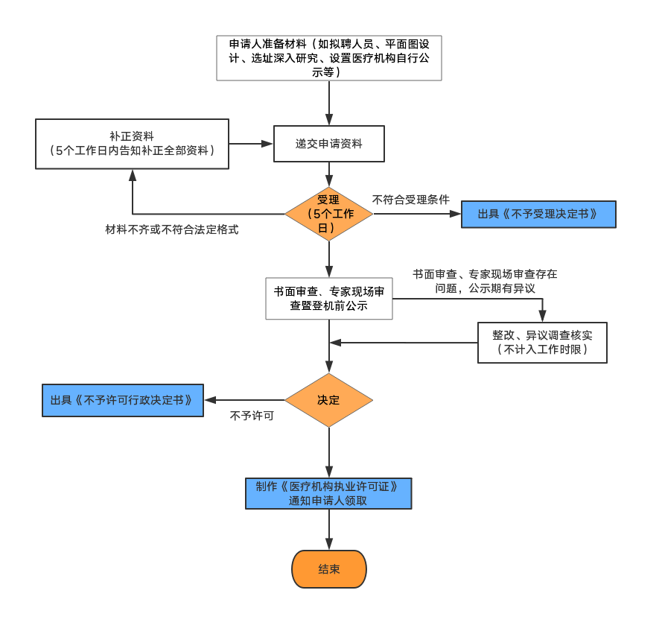
审批外部流程图

